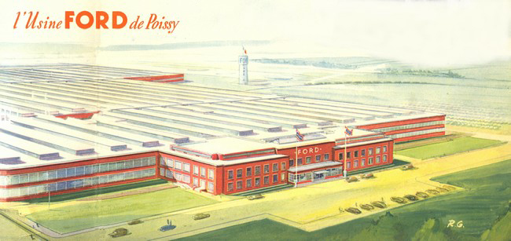

https://www.google.com/search?q=usine+ford+a+poissy&sxsrf=ACYBGNRTlhu_oHbZDUWahbK8tmsCux2GgA:1573289496118&tbm=isch&source=iu&ictx=1&fir=matqxlgqPkyUCM%253A%252CUvoywa41x2QIaM%252C_&vet=1&usg=AI4_-kQifI5wRQorOuSVMpE0N6QEXTDOfw&sa=X&ved=2ahUKEwi-362M4NzlAhUIx4UKHQ1dBJAQ9QEwBnoECAkQCQ#imgrc=TCS3OzRgxBkKZM:&vet=1 (images)

https://fr.wikipedia.org/wiki/Usine_PSA_de_Poissy

http://www.leparisien.fr/yvelines-78/l-usine-automobile-fete-ses-70-ans-30-06-2008-3298596959.php

https://site.groupe-psa.com/poissy/fr/notre-histoire/

http://www.caapy.net/ … https://www.caapy.net/marques/talbot/lhistoire/ (musè usine Poissy)

De Ford à Peugeot en passant par Simca et Talbot : l’histoire de l’usine PSA

Le fleuron industriel de la vallée de la Seine est toujours là, même s’il a perdu de sa superbe depuis les époques Ford, et surtout Simca-Chrysler. Zoom sur une usine.
C‘est en 1938 que le chantier de construction d’une usine Ford démarre sur un terrain de 240 000 m2 en bordure de Seine. La compagnie de “mister Henry Ford”, après la période de gloire pour la fameuse Ford T, décide d’installer la fabrication, le montage, la direction générale et les services administratifs sur le site. Cette première usine est construite par J. Philippot en collaboration avec un architecte de Détroit.
L’usine produira des V8, des Vedettes et,durant la guerre,des véhicules militaires (jeep…).

L’âge d’or Simca
En 1954, Simca (Société industrielle de mécanique et de carrosserie automobile) rachète l’usine pour en faire l’une des plus modernes de France, à coup de grands travaux (dont le grand château d’eau que l’on voit toujours, marqué aujourd’hui d’un lion). Ces travaux s’achèvent en 1958. L’objectif affiché par Simca est de construire 1 000 voitures par jour :
des Versailles,puis des Chambord, des Marly, des Présidenceet, bien sûr,des Simca1000.
En 1963, retour vers l’Amérique : Chrysler rachète Simca et devient “Simca-Chrysler France“. L’usine se développe sur Poissy, mais aussi sur des terrains de l’autre côté de la Seine à Carrière-sous-Poissy (jusqu’à atteindre 193 ha), pour fabriquer des Simca 1100, 1500 et des Chrysler 180.
En 1978, le groupe PSA achète Chrysler qui prend le nom de Talbot. Ce sera la belle époque des Horizons, des Sambas… En 1996, après une nouvelle fusion industrielle, l’usine devient 100 % PSA Peugeot-Citroën.
En 2002, un bâtiment de bureaux pour 3 000 employés est construit sur la place Verte.
Aujourd’hui (après 2015), l’usine fabrique des 208, C3 et DS3.

02/2019 petit SUV électrique pour la marque Opel.

http://histoire-nanterre.org/?p=4469 (1889)
1 En 1934, SIMCA rachète l’usine Donnet à Nanterre et produit des voitures sous licence Fiat.
3 1935 : Simca-Fiat 6 cv 4 1935 : Simca-Fiat 11 cv 5 1936 : Simca 5 7 1937 : Simca 8
9 Simca Gordini 1937 10 1947 : Simca : 11 1951 : Simca 9 Aronde
13 1955 : Gamme Simca Vedette (à moteur V8)
1954 : Simca rachète l’usine Ford France de Poissy et produit la nouvelle gamme Vedette TrianonVersaillesRégenceCoupé ComèteBreak Marly1955 :
Gamme Simca Vedette (à moteur V8)
14 Trianon 15 Versailles 16 Régence 17 Comète 18 Marly 19 1957 : Simca Ariane
20 1957 : Nouvelle gamme Vedette
BeaulieuChambordPrésidenceBreak Marly
21 Beaulieu 22 Chambord 23 Présidence 24 Marly
25 1958 : Simca Aronde P 60 26 Aronde Océane
27 1961 : Simca 1000
28 1963 : Coupé Simca 1000 Bertone
30 1963 : Simca 1300 et 1500
31 1966 : Simca 1301 et 1501
32 1966 : Simca GG
33 1967 : Coupé Simca 1200 S
34 1967 : Simca 1100
35 1970 : Simca-Chrysler 160 et 180
37 1971 : Simca 1000 Rallye 1
38 1972 : Simca 1000 Rallye 2
39 1972 : Matra-Simca MS 670
40 1973 : Matra-Simca Bagheera
41 1975 : Simca-Chrysler 1307 et 1308
43 1977 : Matra-Simca Rancho
44 1977 : Simca-Chrysler Horizon
45 1978 : Simca 1000 Rallye 3
46 1980 : Talbot Solara
47 1980 : Talbot Tagora
48 1980 : Talbot-Matra Murena
49 1981 : Talbot Samba
50 1982 : Talbot Samba Cabriolet
51 FIN

Télécharger ppt "En 1934, SIMCA rachète l’usine Donnet à Nanterre et produit des voitures sous licence Fiat."

